2018年杭州科技职业技术学院成人高等教育招生章程

- 学校简介
杭州科技职业技术学院是一所经浙江省人民政府批准、杭州市人民政府主办、国家教育部备案的公办普通高等职业院校，主要培养面向生产、建设、管理、服务第一线的高素质技能型专门人才。现有在编员工520余人，其中专任教师270余人，具有副高级以上职称120余人。
学院举办成人教育三十余年，曾被教育部授予“全国成人高等教育先进学校”、“全国优秀招生集体”等荣誉称号，学院现有成人教育专业20余个，学生近6000余名，并拥有一支专业的成人教育、教学和管理团队。学校坚持“以服务为宗旨，以就业为导向”的办学方针，积极改革人才培养模式，走校企合作、产学研结合的发展道路，不断提高教学质量和办学水平，增强社会服务功能，为地方社会经济发展培养德才兼备的高素质技能型人才。
- 报考条件
具有普通高中、中专、职高、技校毕业证书的应、历届毕业生和同等学力的在职人员。
三、 报考流程

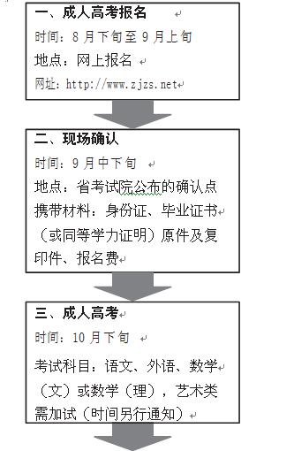
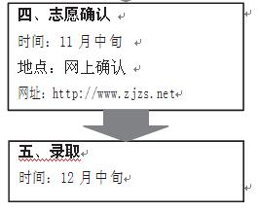
★具体报考流程以浙江省教育考试院公布为准
四、 学费
按学分制收费，具体标准如下：
科类 | 工科类 | 文科类 | 艺术类
总学分 | 75 | 75 | 75
每学分学费（元） | 100 | 90 | 120
总学费（元） | 7500 | 6750 | 9000

五、 教学形式
1. 业余时间授课，一般安排晚上或双休日
2. 部分教学服务站实行网上教学与面授相结合的教学模式
六、毕业
由省考试院正式录取到我院的学生，修完教学计划规定的科目，成绩合格，达到最低毕业年限，符合毕业条件者，由杭州科技职业技术学院颁发经教育部电子注册的成人高等教育大专毕业证书。
七、拟招生专业
类别 | 专业名称 | 成人高考科类 | 修业年限
经济管理类 | 学前教育 | 文史类 | 2.5年
 | 会计 | 文理类 | 2.5年
 | 国际商务 | 文史类 | 2.5年
 | 酒店管理 | 文史类 | 2.5年
 | 旅行社经营管理 | 文史类 | 2.5年
 | 会展策划与管理 | 文史类 | 2.5年
 | 连锁经营管理 | 文史类 | 2.5年
 | 计算机信息管理 | 理工类 | 2.5年
机电类 | 机电一体化技术 | 理工类 | 2.5年
 | 汽车检测与维修技术 | 理工类 | 2.5年
 | 电气自动化技术 | 理工类 | 2.5年
 | 精密机械技术 | 理工类 | 2.5年
 | 模具设计与制造 | 理工类 | 2.5年
 | 应用电子技术 | 理工类 | 2.5年
建筑类 | 建筑工程技术 | 理工类 | 2.5年
 | 工程造价 | 理工类 | 2.5年
 | 建筑装饰工程技术 | 理工类 | 2.5年
 | 建筑设备工程技术 | 理工类 | 2.5年
 | 市政工程技术 | 理工类 | 2.5年
信息类 | 计算机应用技术 | 理工类 | 2.5年
 | 计算机信息管理 | 理工类 | 2.5年
 | 计算机网络技术 | 理工类 | 2.5年
艺术类 | 室内艺术设计 | 艺术类 | 2.5年
 | 广告设计与制作 | 艺术类 | 2.5年
 | 环境艺术设计 | 艺术类 | 2.5年

★以上为2018年拟招生专业，具体计划以浙江省教育考试院公布为准

八、报名咨询：

网址：http://www.hzpt.edu.cn
咨询地址：杭州市西湖区毛家桥路26号
咨询电话：28288026、28288010、88935100

